|  |
| --- |
| **PROPUESTA TÉCNICO**  **ECONOMICA N° @COTI.@VER**  **EXÁMENES DE SALUD OCUPACIONAL** |
| **CLIENTE:**  @LOGO |
| **Ejecutiva Comercial**  @USUARIOC  Cel.: (51) @TELFUSUARIOC  Of.: (511) 640 - 7309 Ext. @ANEXOUSUARIOC  Correo: @MAILUSUARIOC |

**Señores:**

@EMPRESA

Presente.-

De nuestra mayor consideración:

Por medio de la presente, reciban un cordial saludo a nombre de SALUS LABORIS S.A.C. Somos una empresa que brinda servicios integrales de Salud Ocupacional y Respuesta a Emergencias con más de **12 años** de experiencia en el mercado.

En esta oportunidad les hacemos llegar nuestra **propuesta técnico económica** por el servicio de **Exámenes de Salud Ocupacional** en nuestro Centro de Salud Ocupacional de Surco – Lima, la cual ha sido elaborada en base a su requerimiento.

Desde la Gerencia General, nos comprometemos a brindar todo el soporte necesario para que el servicio que les podamos brindar satisfaga ampliamente sus expectativas.

Sin otro particular nos despedimos quedando a su disposición.

Atentamente,

**Horacio Reeves**

Gerente General

**SALUS LABORIS S.A.C.**

**CONTENIDO**

**A.** **PRESENTACIÓN DE LA EMPRESA** 4

1. QUIENES SOMOS 4

2. NUESTRO EQUIPO DE TRABAJO 5

3. NUESTRA EXPERIENCIA 6

**B.** **PROPUESTA TÉCNICA** 7

1. REFERENCIA LEGAL DE MAYOR IMPORTANCIA 7

2. AMBITO DE APLICACIÓN 9

3. OBJETIVO DEL SERVICIO 9

4. ALCANCE DEL SERVICIO 9

5. NUESTRO SOFTWARE 11

6. NUESTROS PROFESIONALES 12

7. PRUEBAS ESPECIALIZADAS 12

8. CRITERIOS DE APTITUD 13

9. ENTREGABLES 13

10. INFRAESTRUCTURA 15

11. EQUIPAMIENTO 16

12. GESTION DE CALIDAD, SEGURIDAD, SALUD Y AMBIENTE 17

**C.** **PROPUESTA ECONÓMICA** 18

1. COSTO DEL SERVICIO ACORDE A PROTOCOLO 18

2. COSTO DE INTERCONSULTAS CON ESPECIALISTAS 19

3. CONDICIONES COMERCIALES 19

## **PRESENTACIÓN DE LA EMPRESA**

### QUIENES SOMOS

Somos una empresa especializada en servicios Salud Ocupacional y Respuesta a Emergencias, con más de **12 años** en el mercado. Contamos con divisiones de negocio especializadas propias que cubren todas las especialidades de salud ocupacional.

**Divisiones de negocio:**

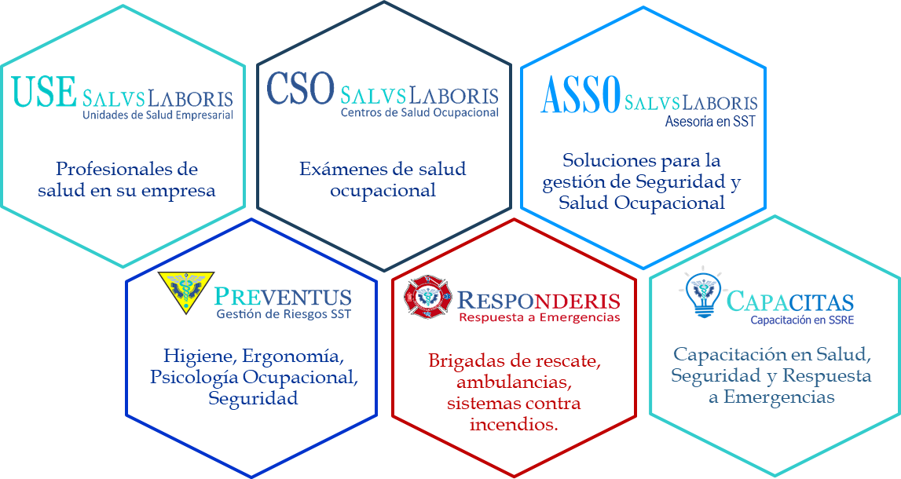

### NUESTRO EQUIPO DE TRABAJO

Salus Laboris cuenta con un gran **equipo multidisciplinario** que pertenece a nuestro staff, el cual nos permite generar sinergia y asistencia cruzada permanente, que nos da un valor agregado en los servicios que brindamos.

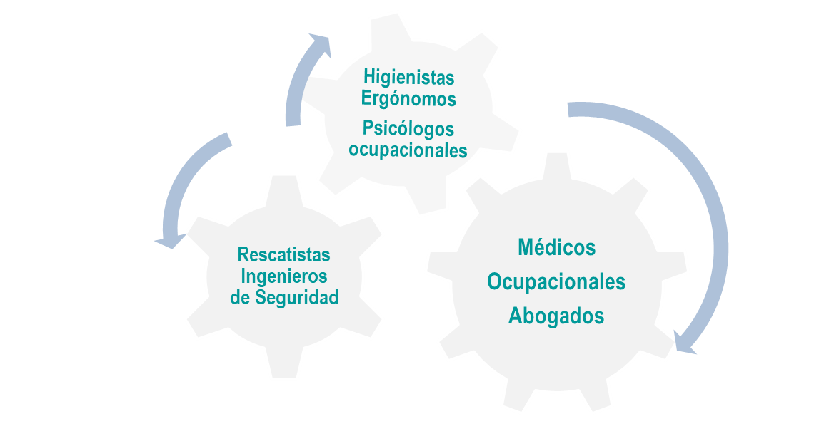

El nivel profesional de nuestro equipo se complementa con formación técnica específica como:

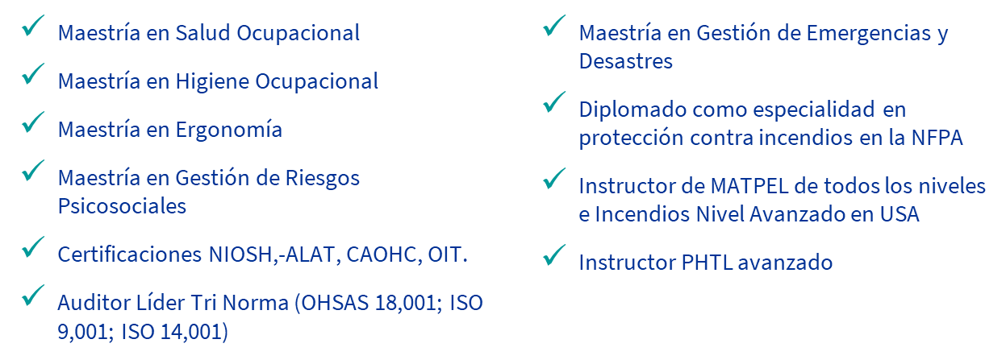

### NUESTRA EXPERIENCIA

**Algunos de nuestros clientes actuales:**

## **PROPUESTA TÉCNICA**

### REFERENCIA LEGAL DE MAYOR IMPORTANCIA

A continuación, se mencionan los **aspectos relevantes de la legislación** aplicable a los exámenes médicos ocupacionales:

* 1. **Ley 29783. Ley de Seguridad y Salud en el trabajo, y su modificatoria Ley 30222.**
* En su art. 49, numeral d) y acorde a la **Ley modificatoria 30222**, establece como una responsabilidad del empleador: “Practicar exámenes médicos cada dos años, de manera obligatoria, a cargo del empleador. Los exámenes médicos de salida son facultativos, y podrán realizarse a solicitud del empleador o trabajador. ...” En el caso de los trabajadores que realizan actividades de alto riesgo, el empleador se encuentra obligado a realizar los exámenes médicos antes, durante y al término de la relación laboral”.
* En su art. 71, numeral b), establece que el empleador informa “Los resultados de los exámenes médicos, al ser confidenciales, no pueden ser utilizados para ejercer discriminación alguna contra los trabajadores en ninguna circunstancia o momento”.
  1. **DS-005-2012-TR. Reglamento la Ley de Seguridad y Salud en el Trabajo**
* **Modificatoria DS-006-2014-TR**. Art. 102, modifica el Art. 49, numeral d) del DS-005-2012 y señala que los exámenes tienen la validez de 02 años “siempre y cuando se mantengan en la misma actividad económica”, pero ello “**no se aplican a las *empresas que realiza actividades* de alto riesgo,** las cuales deberán cumplir con los estándares mínimos de sus respectivos Sectores”
  1. **DS-024-2016-MINSA. Reglamento de Seguridad y Salud Ocupacional en Minería.**
* Artículo 118.- Todos los trabajadores del titular de actividad minera y/o de las empresas contratistas se someterán, bajo responsabilidad del titular de actividad minera, a los exámenes médicos pre-ocupacionales, anuales y de retiro de acuerdo al ANEXO Nº 16.
* Art 121.” Los exámenes médicos, según el ANEXO Nº 16, para los trabajadores que ingresan a la unidad minera con el objeto de realizar labores especiales de mantenimiento de instalaciones y equipos, servicios de actividades conexas, consultorías, visitas técnicas y otras, que no excedan de treinta (30) días consecutivos, tendrán una vigencia de un (1) año, para cualquier proyecto  
  o unidad minera a nivel nacional. Estas evaluaciones médicas serán expedidas por un centro médico autorizado por el Ministerio de Salud.
* Art 123. “Con el objeto de garantizar y preservar la salud de los trabajadores, la historia médica ocupacional de cada trabajador deberá ser **registrada y archivada en el centro médico autorizado donde se realizó el examen**,  
  de acuerdo a la Norma Técnica de Salud para la Gestión de la Historia Clínica, aprobada por Resolución Ministerial Nº 597-2006-MINSA, sus reglamentos y modificatorias aplicables, o las normas que los sustituyan, enviando la información (copias digitales o físicas) para fines de gestión al médico responsable del servicio de salud ocupacional de la unidad minera.
  1. **RM-546-2011-SA**. **Categorización de Establecimientos de Salud**.
  2. **RM-312-2011-SA. Guías y Protocolos de Exámenes Médicos Ocupacionales. En el punto 6.3 e**stablece *“Existen factores de riesgo y daños a la salud en los trabajadores propios de cada sector de implicancia en la salud pública, en donde los exámenes médico ocupacionales además de criterio técnico del Médico Ocupacional, se deberá realizar exámenes complementarios específicos, de forma obligatoria y deben de realizarse de acuerdo a las Guías Técnicas aprobadas por la Autoridad Nacional en Salud, teniendo como referencia el siguiente cuadro detallado”* **NOTA: Dichas Guías Técnicas aún no se han emitido, por lo tanto el cuadro detallado es solo de referencia.**
  3. **RM-732-2008-SA. Norma Técnica de Historia Clínica.**
  4. **RD-13674-2007-MTC/15. Procedimiento de Exámenes Psicosomáticos para Licencias de Conducir, y su modificatoria RD-6694-2008-MTC/15.**

### AMBITO DE APLICACIÓN

Este servicio será prestado en nuestro Centro de Salud Ocupacional ubicado en **Av. Benavides 4994, Surco-Lima**. Podrán realizarse exámenes en las instalaciones del cliente previa coordinación y cuando el tipo de examen lo permita.

### OBJETIVO DEL SERVICIO

Mediante este servicio se pretende evaluar la aptitud de los trabajadores postulantes a sus nuevos puestos de trabajo mediante exámenes de salud pre ocupacional o identificar tempranamente cualquier impacto en la salud de los trabajadores debido a los riesgos del puesto de trabajo mediante los exámenes de salud ocupacional periódicos o de retiro.

### ALCANCE DEL SERVICIO

* 1. **Asesoría para la elaboración de protocolos de exámenes de salud ocupacional:** El servicio contempla elaborar protocolos para los puestos de trabajo o revisar los protocolos que se nos soliciten con la intensión de recomendar mejoras en los mismos.
  2. **Proceso de exámenes de salud ocupacional**

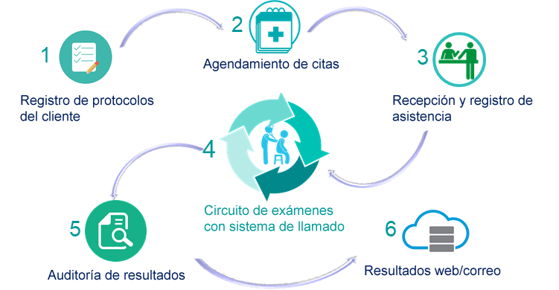

* 1. **Componentes clave del examen de salud ocupacional**

La calidad de nuestros exámenes se basa en el nivel técnico de nuestros profesionales, el mantenimiento y calibración de nuestros equipos y sobre todo la ética y profesionalismo para desarrollar las diferentes evaluaciones:



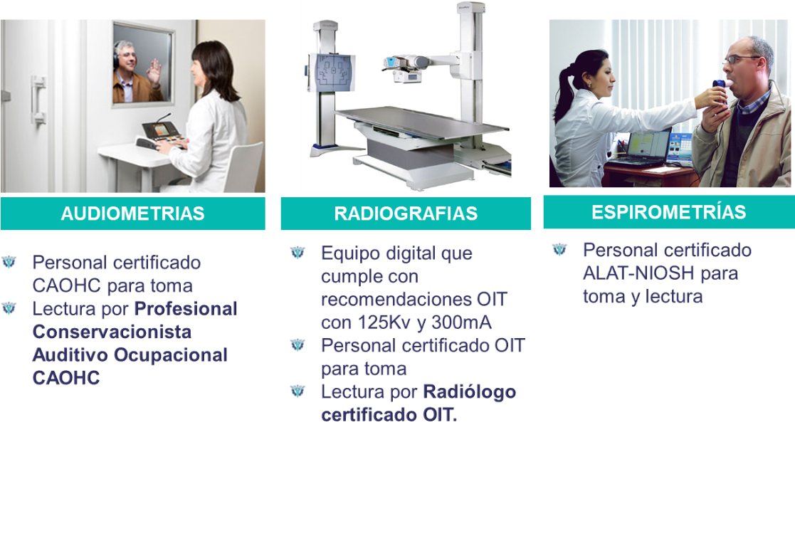

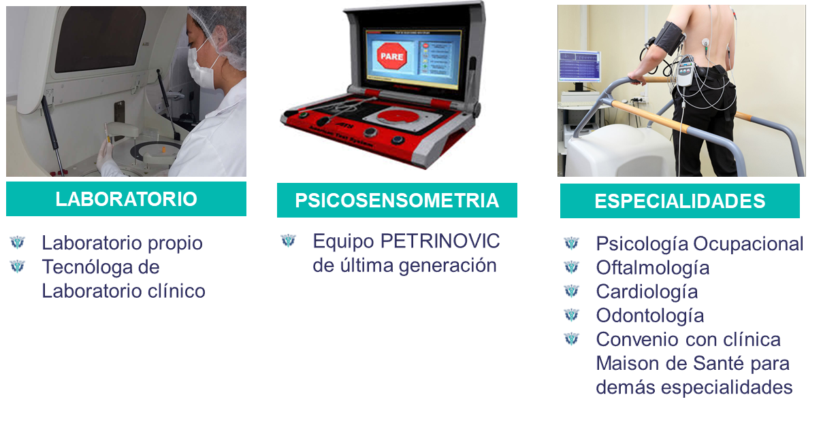

* 1. **Gestión de las citas**
* Las citas deben de ser requeridas vía correo electrónico al correo [citas.csolima@saluslaboris](mailto:citas.csolima@saluslaboris,com.ope).com.pe en un formato Excel donde se deben de registrar los datos del trabajador y el protocolo que es asignado para el puesto de trabajo.
* Las citas deben de ser solicitadas con 48 horas de anticipación hasta las 4pm en caso de que se requieran pruebas especializadas, caso contrario pueden ser hasta 24h antes hasta las 4pm.
* En caso se requieran atenciones los domingos, podrán realizarse siempre y cuando se agenden como mínimo 20 trabajadores y previa coordinación con una anticipación de por lo menos 4 días.

### NUESTRO SOFTWARE

* Software propio y exclusivo para nuestros CSO con disposición para adicionar requisitos específicos a demanda
* Sistema de colas y llamado por voz
* Asignación automática de pruebas condicionales por edad y sexo.
* Diagnósticos inteligentes (minimiza errores por omisión)
* Módulo de análisis de diagnósticos por auditor
* Aptitudes **el mismo día e informes en 24hrs On Line**
* 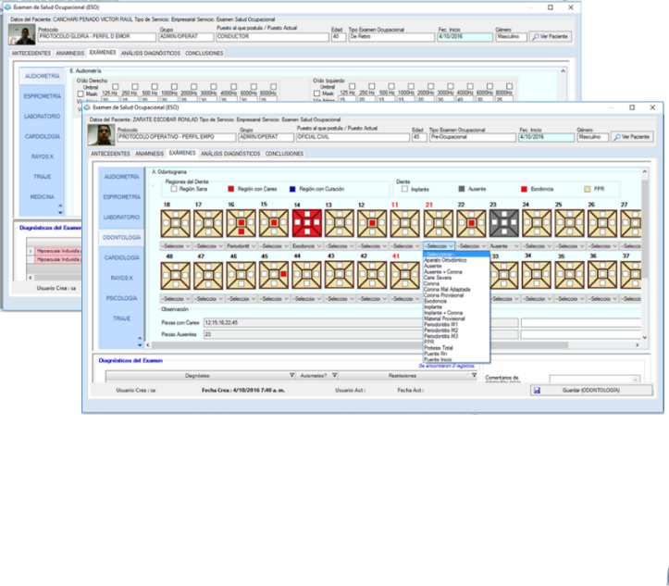Usuarios con niveles de acceso para nuestros clientes



### NUESTROS PROFESIONALES

En el **anexo 5** se muestra el resumen de nuestros profesionales.

### PRUEBAS ESPECIALIZADAS

Para este tipo de pruebas tenemos los siguientes aliados estratégicos:

1. **Clínica Maison de Santé sede Surco,** la cual se encuentra en la **Av Benavides, a 4 cuadras de nuestro local** y donde gestionamos la atención para pruebas o exámenes especializados como:

Consultas con especialistas:

* + Ginecología
  + Cardiología
  + Urología

Pruebas especiales:

* + Papanicolau
  + Ecografías
  + Pruebas de esfuerzo
  + Densitometría

1. **Centro de imágenes SCANMED,** la cual se encuentra en la **Ubidada en Moterrico a 15 minutos de nuestro local,** donde realizamos las **resonancias magnéticas y tomografías**.

Atenciones por especialistas para **levantamiento de observaciones**

* En caso de trabajadores o postulantes que tengan observaciones médicas que levantar para definir su aptitud, ofrecemos la atención de especialistas mediante alianza estratégica con la clínica **Maison de Santé** sede Surco, como adicional al protocolo.
* Para tal fin, los casos observados recibirán una hoja de interconsulta con la cual podrán ser atendidos el mismo día por la especialidad que requieran.

### CRITERIOS DE APTITUD

* Para la aptitud se tomará como referencia criterios previamente coordinados con el cliente, tomando en cuenta los criterios establecidos en algunas normas como: Minería DS-024-2016-EM, DS-023-2016-EM, Pesca. R.D: 212-2007-DCG; Conductores. RD 13674-2007-MTC-15 y RD 6694-2008- MTC-15 y modificatoria, así como en el criterio médico ocupacional.
* Así mismo, los Valores de Referencia de Normalidad para los diferentes parámetros clínicos y de laboratorio, serán presentados y aprobados previamente por el cliente.

### ENTREGABLES

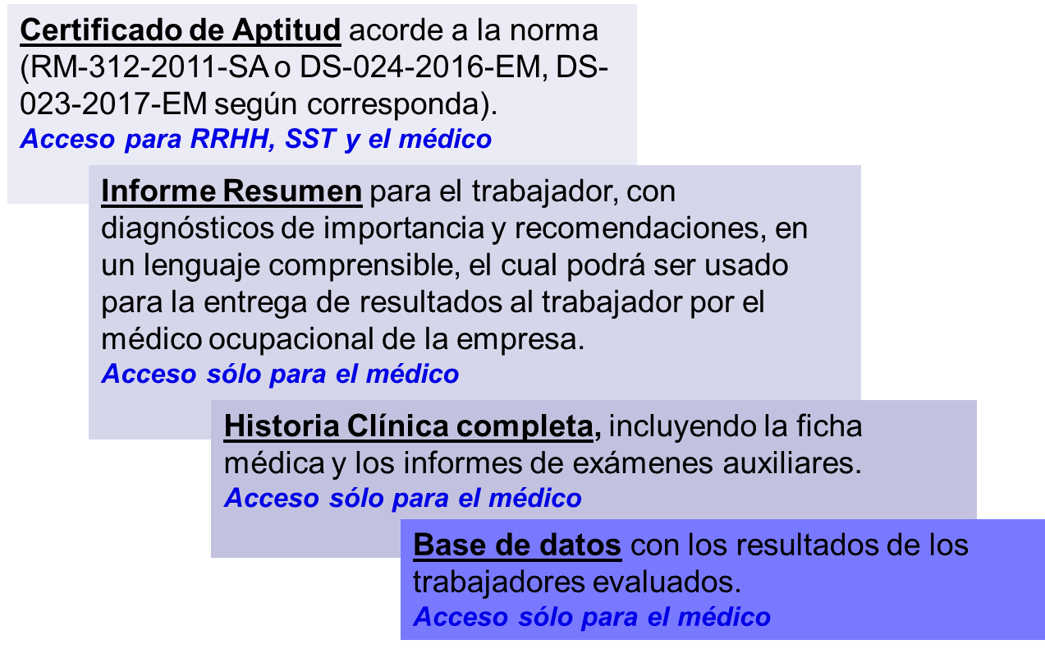

* Al médico de la empresa se le generará un acceso a todos los entregables que contienen información médica confidencial.
* A áreas administrativas como recursos humanos, se le generará accesos restringidos a los certificados de aptitud.

En caso de copias, estas serán emitidas a partir de los originales con validación de la Dirección del establecimiento, acorde a la RM-732-2008-SA. Norma Técnica de Historia Clínica.

Los entregables se podrán emitirse vía correo electrónico a las personas que correspondan, la historia clínica contendrá la radiografía de tórax en formato pdf. Todo este archivo no pesara más de 6MB.

**NOTA:** *Todos estos entregables serán en* ***formato digital*** *y podrán descargarse vía web desde el sistema SIGESOft de Salus Laboris, usando los usuarios y contraseñas con niveles de acceso que se le proporcione a la empresa (médico y no médico):*

### INFRAESTRUCTURA

* Nos encontramos en la Av. Benavides 4994, Surco y contamos con **18 estacionamientos** en el frontis del local para comodidad de nuestros usuarios.

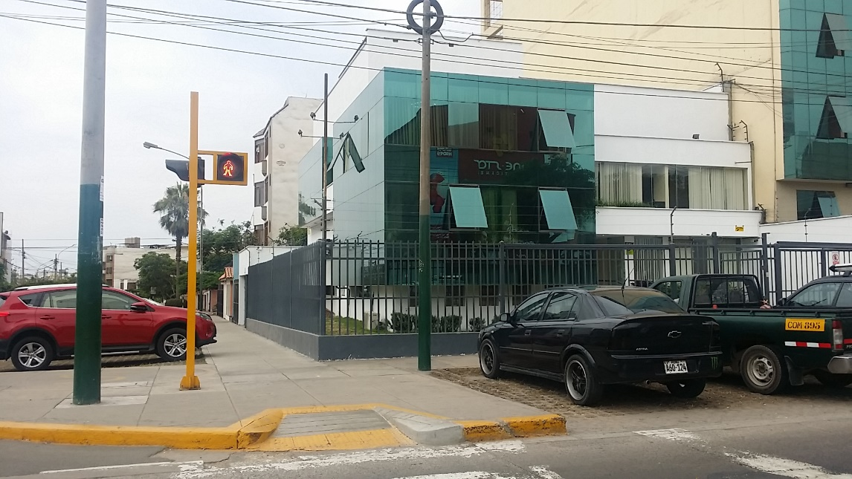

* Contamos con 02 sala de espera en dos niveles, con televisores que tienen el sistema de colas de SIGESOft.

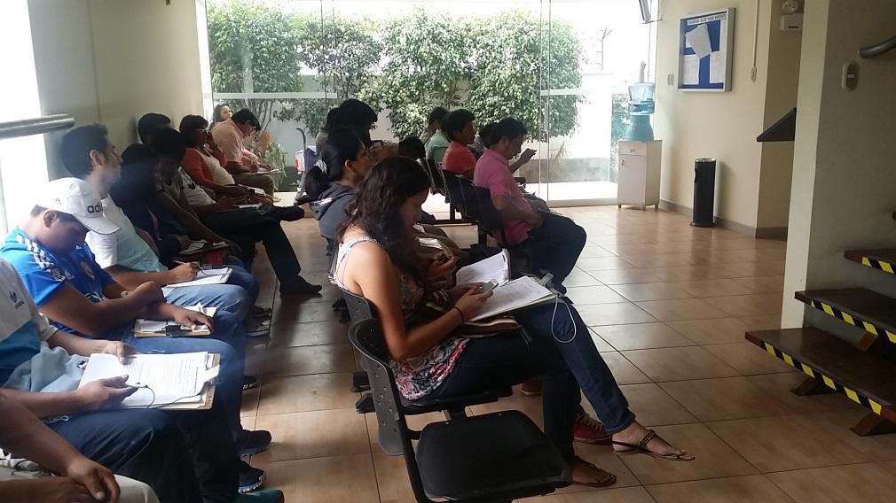

* Contamos con 01 sala de rayos X que tiene la Autorización vigente del IPEN, para la operación del equipo de rayos X.
* Contamos con 03 ambientes para audiometrías en el sótano del local con todas las condiciones de acústica necesarias, cada uno con una cabina audiométrica que cuenta con la certificación necesaria (ANSI).
* Tenemos 03 ambientes para tomas de muestra de sangre
* Contamos 03 baños **específicos para la toma de muestras de orina**, que tienen **agua teñida** tanto en el inodoro como en el lavatorio para evitar el reemplazo de muestras por agua, en especial en caso de dosaje de drogas.
* 03 consultorios médicos amplios

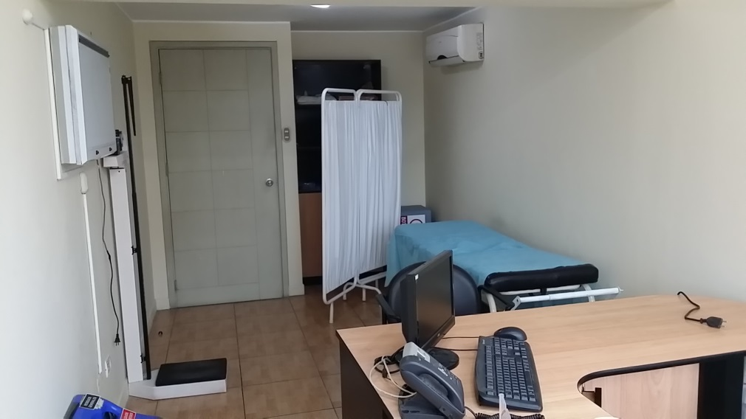

* 03 consultorios de psicología
* 01 sala para test psicológicos grupales
* 01 consultorio de odontología
* Servicios higiénicos para damas y caballeros
* Contamos con 01 laboratorio que cuenta con el equipamiento necesario

### EQUIPAMIENTO

Entre nuestros equipos, podemos destacar los de mayor importancia ocupacional:

* Equipo estacionario de rayos X digital que cumple con el requisito de OIT: mínimo 125Kv y 300mA.
* Pantalla de lectura de radiografías de grado médico
* Espirómetro con calibración diaria (con Jeringa de calibración)
* Audiómetros calibrados anualmente y con calibración biológica diaria. Salas de audiometría con cabinas que cuentan certificados de calibración según normas ANSI.
* Equipo de última generación para las pruebas psicosensométricas útil en conductores.
* Prueba de esfuerzo con coche de paro
* Se cuenta con equipos de respaldo en caso tuviésemos falla de alguno.

### GESTION DE CALIDAD, SEGURIDAD, SALUD Y AMBIENTE

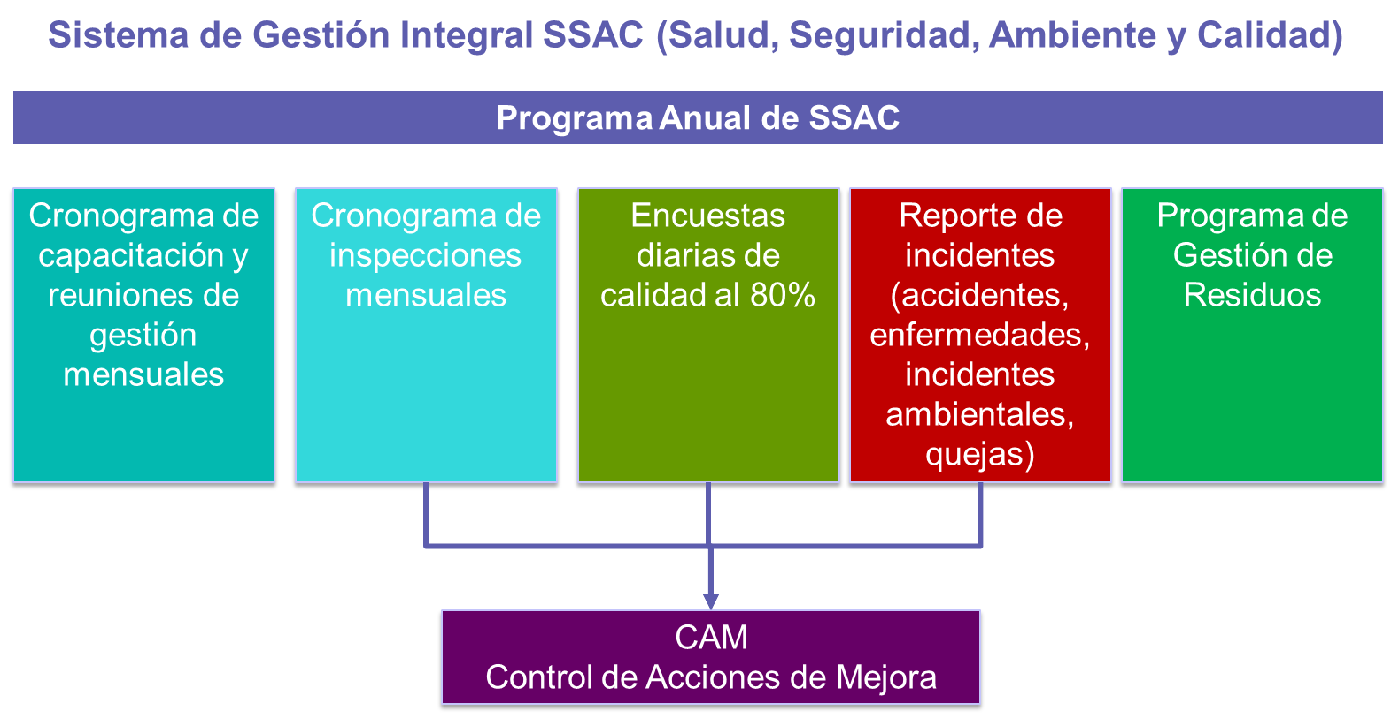Nuestro Centro de Salud Ocupacional cuenta con un sistema de gestión integral de Salud, Seguridad, Ambiente y Calidad que contempla un Plan Anual de Gestión Integral (PAGI) bajo responsabilidad de la Dirección Médica:

## **PROPUESTA ECONÓMICA**

### COSTO DEL SERVICIO ACORDE A PROTOCOLO

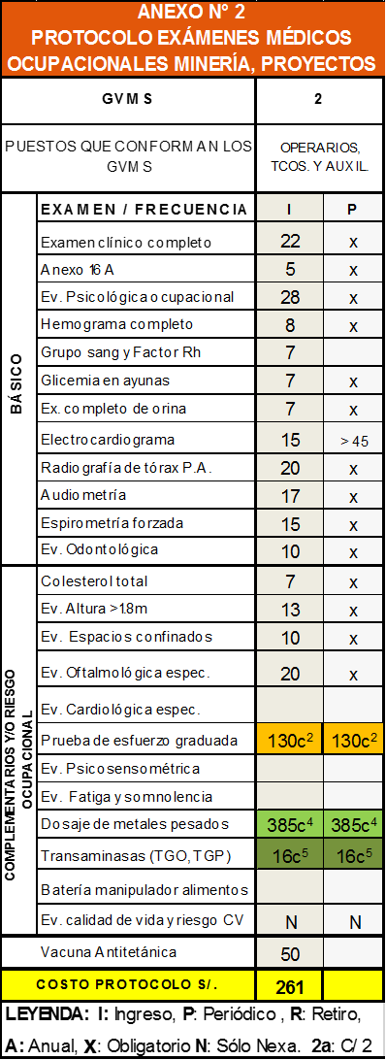

### COSTO DE INTERCONSULTAS CON ESPECIALISTAS

Costo por la consulta con cualquier especialidad: **S/. 96 soles**

No incluye pruebas adicionales que pueda requerir el especialista ni consultas adicionales.

### CONDICIONES COMERCIALES

@PROPUESTA

Quedamos a su disposición para cualquier consulta.

Atentamente,

**@USUARIOC**

**Ejecutiva Comercial**

**Cel.: (51) @TELFUSUARIOC**

**Of.: (511) 640 - 7309 Ext. @ANEXOUSUARIOC**

**Correo: @MAILUSUARIOC**

**Anexo 1. Acreditación como establecimiento de Salud I-3, MINSA.**

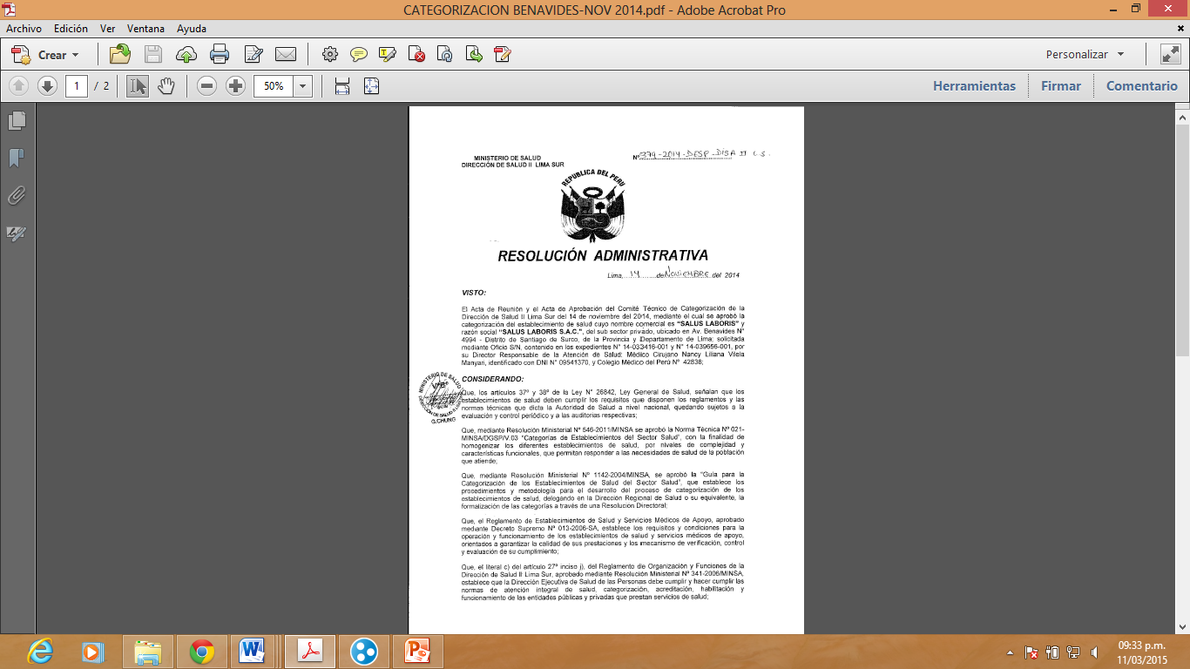

**Anexo 2. Acreditación DIGESA como Centro de Salud Ocupacional.**

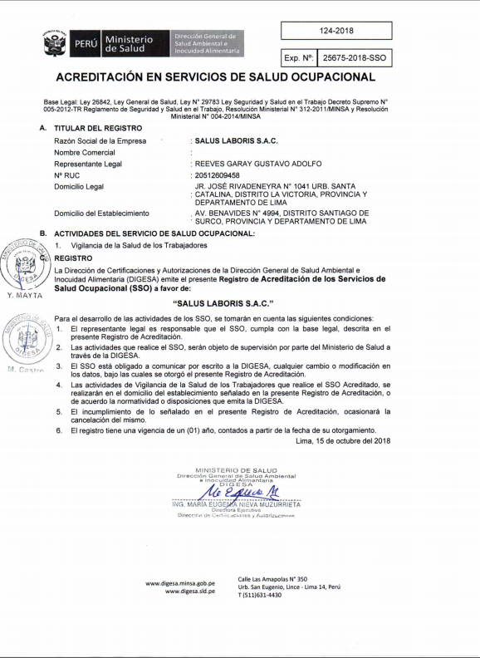

**Extensión Acreditación DIGESA 2019**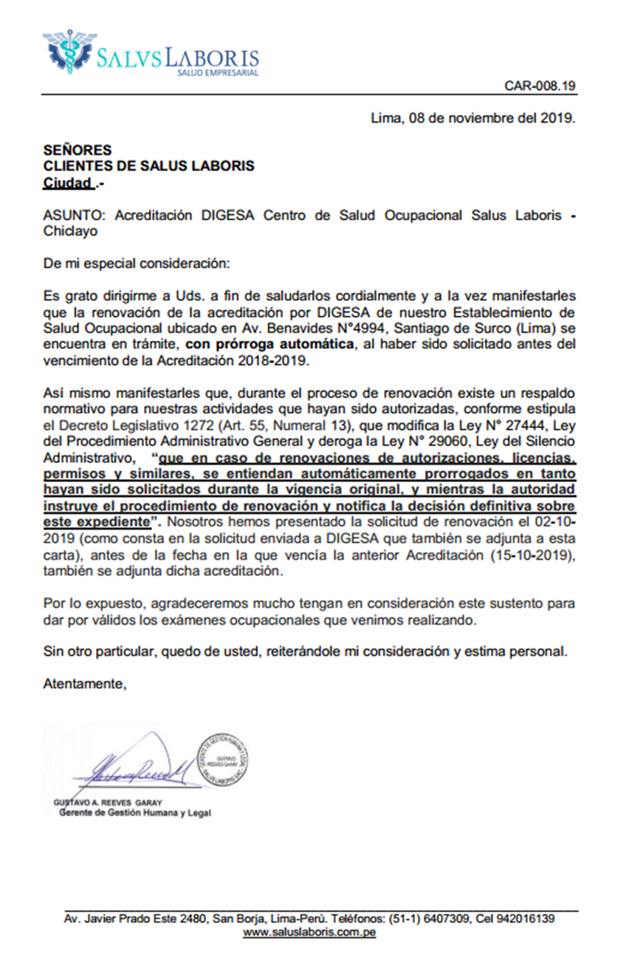

**Anexo 3. Licencia de operación IPEN para rayos X**



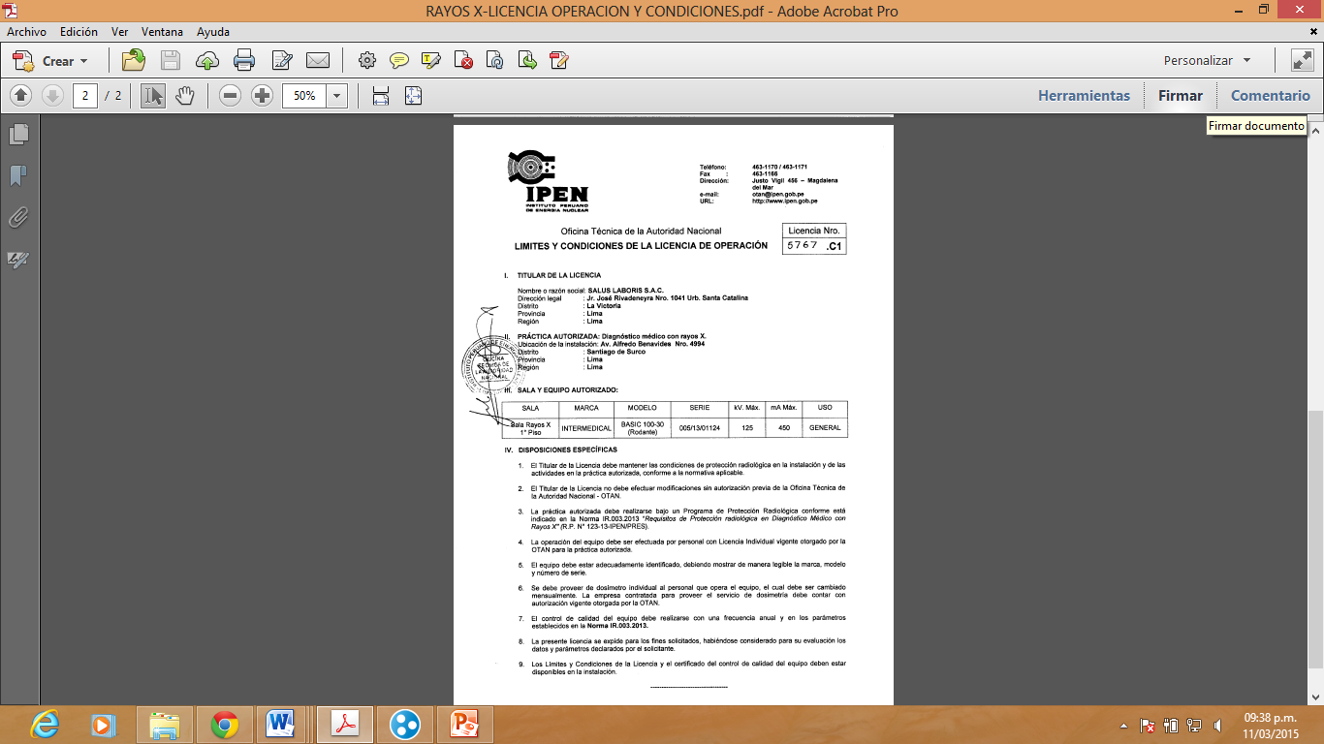

**Anexo 4. Registro como proveedor de Antamina**

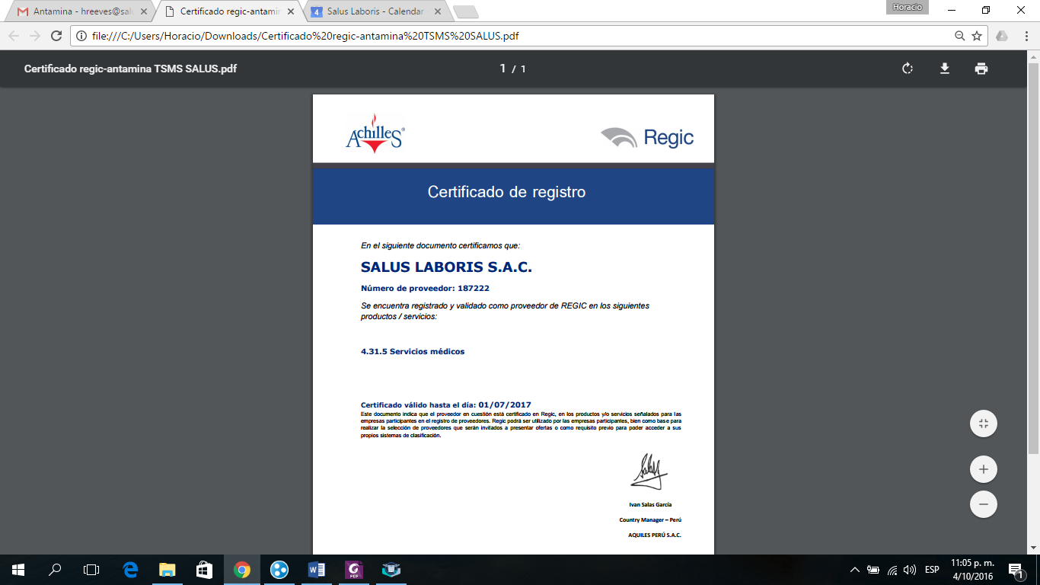

**Anexo 5. Resumen de nuestros profesionales**

Especialista de Medicina Ocupacional y M.A.

Profesional de la salud: Certificado Conservacionista CAOHC

Médico cirujano de la universidad Cayetano Heredia, con maestría en salud ocupacional y ambiental de la Universidad Mayor de San marcos, con experiencia en Salud Ocupacional. Medico auditor de la Universidad Peruana de Ciencias Aplicadas (UPC). Supervisor profesional del programa auditoreo audiométrico CAOHC.

Experiencia Clínica Médica Cayetano Heredia como coordinadora del Programa de atención medico integral 2006-2007, Compañía Minera Antamina como Medico ocupacional 2004-2006.

Nancy Liliana

Manyari Vilela

Médico del Trabajo con Registro Nacional de especialista

Medico asesor, especialista en Medicina Ocupacional y Ambiental. Post Grado Facultad de Medicina Humana. Universidad San Martín de Porres. Registro Nacional de Especialista: 31627. Diplomado en Auditoria Médica en los Servicios de Salud Públicos y Privados. Universidad Ricardo Palma. Registro de Auditor médico: AO 1237. Maestría en Salud Ocupacional y Ambiental. Escuela de Postgrado Universidad Nacional Mayor de San Marcos (UNMSM). Egresado. Especialista en Medicina Familiar (Medicina Integral). Post Grado Facultad de Medicina Alberto Hurtado. Universidad Peruana Cayetano Heredia. Registro Nacional de Especialista: 21133

Ivan Vega

Berrocal

Enfermera con maestría en Salud Ocupacional y certificada para ejecución de audiometría con metodología CAOHC

Licenciada en enfermería de la Universidad Inca Garcilazo De La Vega, con diplomado en Salud Ocupacional y Medicina del Trabajo de la Universidad San Luis Gonzaga de Ica, certificada en cursos de CAOHC, ALAT – ALSO.

Experiencia en empresa PREVECOM SAC 2012, Servicios Integrales de Salud Preventiva 2013-2014.

Gladyz Lizbeth Tisza Torres

Profesional de la salud con entrenamiento en esperitrometrías según NIOSH-ALAT, espirometrías

Técnica de enfermería, con 7 años de experiencia en la ejecución de pruebas para los exámenes médicos ocupacionales.

Irma Luz

Ospina Poma

Profesional certificado toma de placas Rx bajo estándar OIT- Neumoconiosis

Técnica en enfermería egresada del Instituto Daniel Alcides Carrión, con curos para la toma de Radiografía de Tórax según la clasificación de Neumoconiosis OIT de la Sociedad Peruana de Salud Ocupacional.

Experiencia Instituto Cardiológico de Lima 2002-2014 como técnica de radiología, Clínica Odontológica Flores Bazán asistenta dental 2002-2003

Veronica Katarina Gutierrez Prudencio

Profesional certificado lectura de placas Rx bajo estándar OIT- Neumoconiosis

Médico Cirujano y formación en especialidad de Radiología de la Universidad de San Martin de Porras, Master de Patología Mamaria y Senología Universidad de Barcelona.

Experiencia ESSALUD Clínica Central de Prevención 2015, Clínica Cardioclinic Médico especialista en diagnósticos de imágenes 2014, Medical Roma encargado de informes radiológicos 2015

Hernán Jacomo Espejo Zarate

Medico evaluador: deseable 3 años de experiencia

Médico Cirujano Escuela Latinoamericana de Medicina – República de Cuba, con diplomado en salud Ocupacional y riesgos laborales, cursos en Primeros Auxilios y Seguridad en Salud Ocupacional.

Experiencia Dirección Sub Regional de Salud Alto Mayo

Carla María Valdivieso Angulo